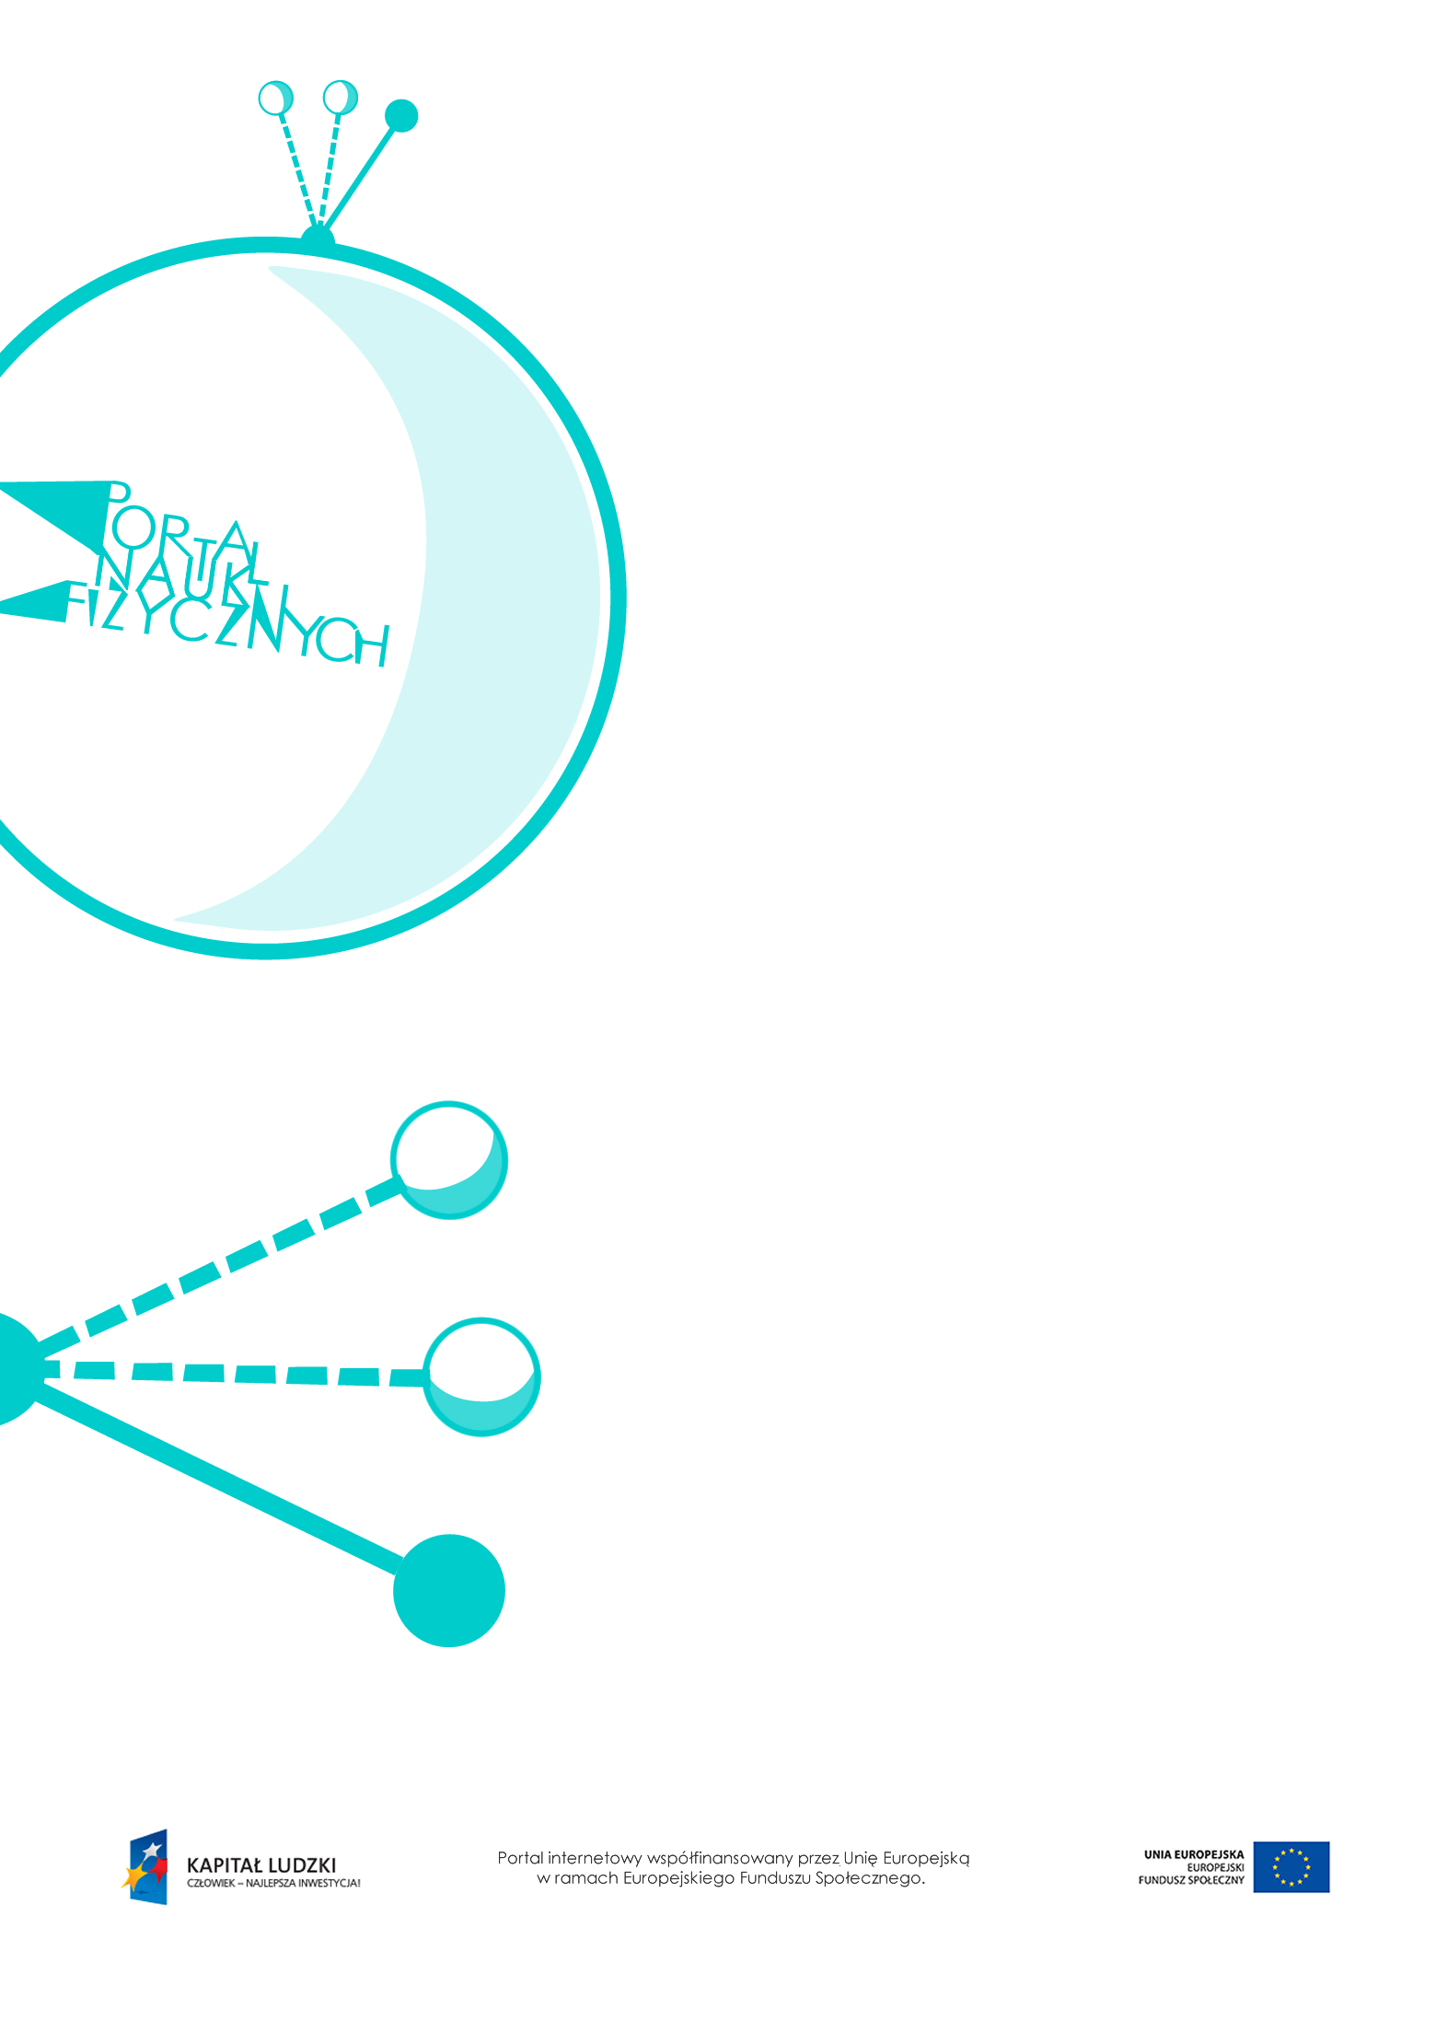

Loty kosmiczne

Loty kosmiczne – scenariusz lekcji
Czas: 45 minut
Cele ogólne:
- Wprowadzenie pojęcia satelity i omówienie jego zastosowań.
- Wprowadzenie pojęcia pierwszej prędkości kosmicznej.
- Omówienie najważniejszych wydarzeń z dziedziny astronautyki.
Cele szczegółowe – uczeń:
- podaje ogólne informacje na temat lotów kosmicznych, wskazując przykłady wykorzystania sztucznych satelitów i lotów kosmicznych,
- opisuje ruch sztucznych satelitów wokół Ziemi (jakościowo),
- podaje przykłady zastosowania sztucznych satelitów,
- posługuje się pojęciem pierwszej prędkości kosmicznej.
Metody:
- dyskusja,
- pogadanka.
Formy pracy:
- praca zbiorowa (z całą klasą).
Środki dydaktyczne:
- link – artykuł „Jak to działa – GPS”,
http://www.wykop.pl/ramka/1493487/jak-to-dziala-4-gps/,
- link – kalendarium „Najważniejsze etapy w załogowych lotach kosmicznych”, http://www.astronomia.pl/wiadomosci/index.php?id=2804,
- plansza „Pytania sprawdzające”.

Przebieg lekcji
Czynności nauczyciela i uczniów | Uwagi, wykorzystanie środków dydaktycznych
- Wprowadzenie do tematu lekcji – rozmowa  o początkach astronautyki. | - Warto spytać uczniów, czy wiedzą, kto był pierwszym pasażerem lotu kosmicznego, kto był pierwszym człowiekiem na Księżycu itp.
- Rozmowa na temat satelitów. | - Satelita – z łac. satelles, towarzysz podróży.  - Satelita krąży wokół Ziemi, a siła grawitacji pełni w tym ruchu funkcję siły dośrodkowej.  - Naturalnym satelitą Ziemi jest Księżyc.  - Pierwszym sztucznym satelitą wyniesionym  w przestrzeń kosmiczną był Sputnik (czyli satelita Ziemi), który 4 października 1957 r. rosyjska rakieta startująca z Kazachstanu wyniosła na orbitę okołoziemską. Miał  on kształt metalowej kuli o średnicy  58 cm i masę 83,6 kg.  - Obecnie wokół Ziemi krążą tysiące sztucznych satelitów o różnym zastosowaniu,  od satelitów badawczych po satelity szpiegowskie fotografujące inne państwa,  a także satelity cywilne używane  m.in. w telekomunikacji.  - Satelita geostacjonarny to taki, który stale obserwowany jest w tym samym miejscu  na niebie. Jest to możliwe wtedy, gdy zostanie umieszczony na orbicie kołowej  z okresem obiegu równym jednej dobie. Wtedy porusza się w tym samym tempie,  w jakim obraca się Ziemia, więc jego ruch jest niezauważalny.  - Dla zainteresowanych – artykuł „Jak to działa – GPS”, dostępny na stronie: http://www.wykop.pl/ramka/1493487/jak-to-dziala-4-gps/.
- Wprowadzenie pojęcia pierwszej prędkości kosmicznej. | - Pierwsza prędkość kosmiczna to minimalna prędkość, jaką należy nadać ciału, aby pokonało przyciąganie grawitacyjne ciała niebieskiego i zaczęło się poruszać po orbicie wokół tego ciała.  - Siła grawitacji pełni funkcję siły dośrodkowej, więc:  $\frac{mv^{2}}{r}=\frac{GMm}{r^{2}}$,  gdzie:  m – masa satelity,  M – masa Ziemi,  r – odległość satelity od środka Ziemi  (w przybliżeniu równa promieniowi Ziemi).  - Po przekształceniach wzór wyrażający pierwszą prędkość kosmiczną dla Ziemi  ma postać:  $v=\sqrt{\frac{GM}{r}}≈7900 \frac{m}{s}=7,9 \frac{km}{s}$.  - Satelita krążący na niewielkiej wysokości nad Ziemią (której obwód to około 40 000 km) obiega ją w czasie: $t=\frac{40000 km}{7,9 \frac{km}{s}}≈84 min$.  - Zainteresowanym uczniom warto wspomnieć o drugiej prędkości kosmicznej, przy której satelita pokona przyciąganie ziemskie, wyrwie się z orbity i będzie mógł zmierzać  w kierunku innych planet lub Księżyca.  Druga prędkość kosmiczna dla Ziemi wynosi $11,2 \frac{km}{s}$.
- Omówienie ważnych wydarzeń związanych  z lotami kosmicznymi. | - Warto skorzystać z kalendarium „Najważniejsze etapy w załogowych lotach kosmicznych” na stronie: http://www.astronomia.pl/wiadomosci  /index.php?id=2804.  - Należy wspomnieć o lotach bezzałogowych, których zadaniem jest dotarcie do innych planet.  - Misje planetarne po dotarciu do planety często wchodzą na jej orbitę i stają się jej satelitami, aby móc ją fotografować, tworzyć mapę jej powierzchni i badać atmosferę.  - Niektóre misje podejmują próby lądowania na planetoidach oraz na Marsie i Wenus.  - Obecnie najdalej od Słońca znajdują się sondy Voyager wysłane w 1977 r.
- Podsumowanie lekcji. | - Zadanie uczniom pytań podsumowujących wiedzę zdobytą na lekcji – „Pytania sprawdzające”.

Pytania sprawdzające
- Podaj przykłady wykorzystania satelitów.
- Podaj datę roczną:
a) wystrzelenia pierwszego sztucznego satelity,
b) pierwszego lądowania człowieka na Księżycu.
- Wyjaśnij, jak bada się inne planety Układu Słonecznego.
- Wyjaśnij znaczenie pojęcia „pierwsza prędkość kosmiczna”.
- Podaj wartość pierwszej prędkości kosmicznej dla Ziemi.

